CORSO TERZA UNIVERSITA’ - BG

MITO ED ARTE NEL CAMMINO DELL’UMANITA’ Docente : arch. Mario Abati

1 – I MITI DELL’ORIGINE DEL COSMO E LA RAPPRESENTAZIONE VISIVA

Fase finale di una pro-creazione e fase iniziale dell’esistenza la NASCITA come passaggio misterioso e affascinante tra due mondi, vuoi organici (la pancia della mamma) vuoi metaforici, dall’invisibile al visibile, dal buio alla luce è sempre stato un tema che ha ammaliato generazioni di artisti, pronti ad enfatizzarne un costante legame con il sovrannaturale.
L’origine dell’universo e della vita sono stati i primi grandi enigmi che hanno interessato tutte le culture uscite dal buio dell’età paleolitica fino ad oggi.
La creazione, l’uovo cosmico, le idee, il concetto di identità e di coscienza, ma anche l’origine delle culture materiali, dei conflitti, delle società e dei poteri si intrecciano ad un certo punto così rapidamente e inestricabilmente nelle realtà protostoriche da condizionarsi a vicenda in quella complessa modalità mitica universale rilevabile poi nelle produzioni figurative.

Tutte le antiche civiltà, dalle più note (Sumeri, Egizi, Greci) alle meno note, hanno elaborato COSMOGONIE (kosmos = universo, genesthai = generare) assai complesse che molto spesso come vedremo possiedono analogie sorprendenti, nel tentativo di rispondere ai primi quesiti di una ansiosa umanità appena uscita dall’età primitiva: CHI SIAMO, DA DOVE VENIAMO?

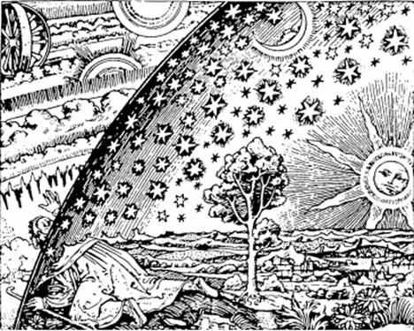

Congiunzione tra cielo e terra – Rinascimento Nordico XV°-XVI°sec.
Stampa ripresa da Camille Flammarion in un suo testo del 1888.

Si parla allora, sempre ed ovunque nei documenti scritti più antichi giunti fino a noi, di Entità creatrici primigenie che nelle diverse aree potevano essere univocamente femminili oppure maschili o addirittura androgine e solo raramente, sembra un paradosso, coppie maschio-femmina.
Queste Entità misteriose sorgono da un altrettanto misterioso caos primordiale : il NUN egizio, l’APSU mesopotamico, il BRAHMAN indù, ecc. formati genericamente da tenebre oppure acqua.
Dal Principio Creatore, per partenogenesi (auto-generazione) vengono originati il COSMO, le DIVINITA’ e successivamente gli ESSERI UMANI.
Tutto ciò è presente in MITI letterari relativamente recenti dal 3° millennio a.C. in poi a partire dalla Mesopotamia, accompagnati da immagini dipinte o incise su tavolette d’argilla o su pareti di templi. Ma questi miti scritti sono soltanto la formalizzazione di una memoria orale molto più antica rilevabile in precedenti immagini paleolitiche e mesolitiche localizzate ovunque in area mondiale.
In effetti il più antico mito cosmogonico accertato archeologicamente è originario della Frigia nell’area di Catal Hoyuk dell’8°-7° millennio a.C. (ma recenti studi tuttora in corso a Gobekli Tepe in Turchia la retrodatano addirittura al 10° millennio) e riguarda la divinità femminile MATAR KUBILE (madre delle rocce) generatrice di tutte le cose, compreso il suo futuro marito, mediante un atto auto-erotico. Matar Kubile rappresenta la GRANDE MADRE il cui mito, più o meno variegato, si estenderà in tutta l’area mediterranea con la dea CIBELE (poi GEA e REA) e nell’area mesopotamica con MUMMU-TIAMAT, per diventare DURGA nell’area indiana.
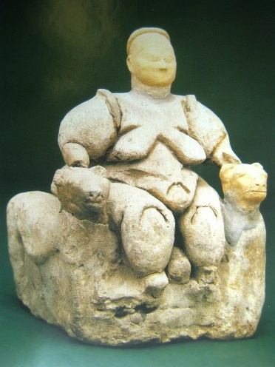

DEA MADRE, 6500 a.C.
Museo di Ankara

Nell’area australiana di Kimberly sono presenti immagini probabilmente molto più antiche legate alle divinità creatrici Wandjina (ne parleremo nella seconda lezione) di cui però gli aborigeni attuali non sono in grado di dare spiegazioni e che pertanto rimangono solo nel campo delle ipotesi più diverse e poco documentate.

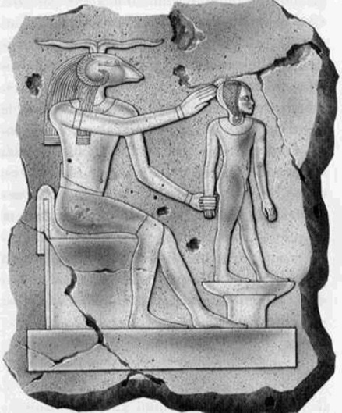
In Egitto il Creatore Atum è maschile, ma prende vita dal buio oceano primordiale soltanto quando un’altra entità astratta, Ptah, ne pronuncia il nome, analogamente al successivo Verbo biblico che genera dapprima la luce con la parola stessa: “fiat lux” e poi l’universo e infine l’essere umano mediante l’argilla.
L’egizio Atum genera in seguito i propri figli Shu e Tefnut (l’aria e l’acqua) mediante auto-erotismo (come la dea Cibele) questa volta però al maschile e incaricherà poi Khnum di modellare il genere umano con l’argilla (vedi immagine).

Il dio Khnum modella l’uomo con l’argilla
2° millenio a.C. – Museo del Cairo

Molti secoli prima di Khnum e un millennio prima di Jehovah anche la dea mesopotamica Nammu origina l’umanità con l’argilla e mille anni dopo faranno altrettanto Prometeo e la dea cinese Nuwa.
Interessante anche il racconto induista della creazione all’interno dei RIGVEDA (1300 a.C. circa) secondo cui “…le tenebre avvolgevano le tenebre…l’universo intero non era che un’onda indistinta. Fu allora che l’UNO prese vita e mediante la potenza del proprio ardore ricoprì la vacuità”.
Sempre l’induismo nelle Upanishad (8°-6° sec.a.C.) riprende dall’Egitto un altro concetto molto interessante : l’idea dell’ UOVO COSMICO primordiale che sempre il dio Khnum (in una delle innumerevoli varianti egizie) modella per creare RA, l’alter ego successivo di Atum, influenzando i miti Orfici greci di Cronos (il Tempo) il quale frantuma il suo Uovo Splendente per originare il creato e i miti cinesi di PANGU che addensa se stesso per diciottomila anni dentro un Uovo e quando ne uscirà separerà il cielo dalla terra in altri diciottomila anni.
Come si può notare l’intreccio dei miti sulla creazione si estende parecchio nel tempo e nello spazio e non vi sono dubbi sulle reciproche influenze, con sviluppi assai fantasiosi.

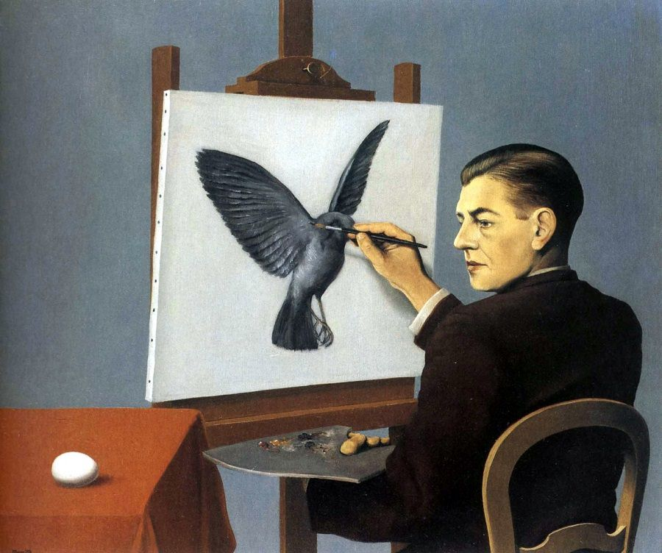

René Magritte, Clairvoyance, 1936
Collez. privata

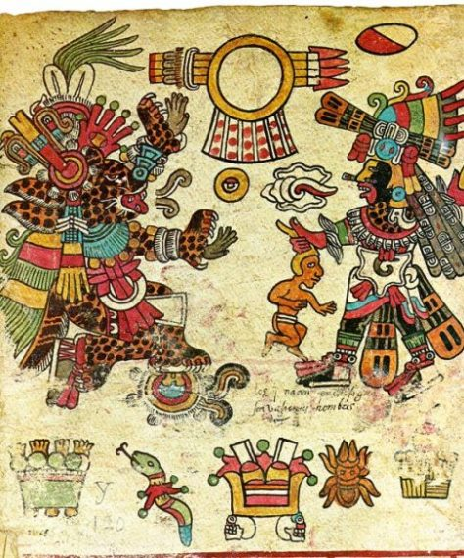
I Maya, dal canto loro, hanno immaginato nel testo sacro POPOL VUH (Libro del Consiglio) un Essere Supremo binomiale visto contemporaneamente come padre e madre (cielo Cuore del Cielo e mare Serpente Piumato) creatori mediante la PAROLA della luce e della terra (“…per formare la terra essi dissero : TERRA”), mentre nella variante Azteca l’azione congiunta dei due princìpi opposti Quetzalcoatl (la LUCE, il serpente piumato, la casta sacerdotale) e Tezcatlipoca (la TENEBRA, il giaguaro, la casta dei guerrieri) concepisce il resto dell’universo. Anche per i Maya gli esseri umani hanno origine dapprima dall’argilla, ma sono destinati a sfaldarsi con la pioggia (notare l’ingenuo realismo dell’evento) poi intagliati in manichini di legno che vivono e si riproducono ma senza avere alcuna memoria del loro bi-creatore.

Tezcatlipoca e Quetzalcoatl
Codex Borbonicus 15° secolo
Parigi, Biblioteca di Palais Bourbon

Nel Vangelo gnostico di Verità vi è una curiosa analogia con i Maya. Gli Ilici, creature dell’Errore, abitano il mondo inferiore o terrestre senza memoria del Padre divino e pertanto sono esclusi dalla salvezza, al contrario degli Gnostici che si salveranno tramite la venuta di Cristo.
Ancora nei Maya l’ignorante umanità di legno viene spazzata via dal Diluvio Universale (un evento comune in tutto il pianeta) per lasciare finalmente il posto ad una definitiva umanità fatta con pasta di mais.

Esiste allora un archetipo planetario comune che dà origine ai diversi miti ancestrali oppure questi si sono incrociati con i continui contatti tra le varie popolazioni fino a divenire simili uno all’altro?
L’una cosa non esclude l’altra.

Se crediamo nell’ameba organica unicellulare del brodo primordiale tutto procede da un’unica origine a partire dal BIG BANG. Ma che cosa ha originato il Big Bang: un precedente Big Crunch che ha preceduto un altro Big Bang e così via all’infinito, proprio come le diverse correnti artistiche (o le mode) che spazzano via ciò che le ha precedute riprendendo ogni volta con le dovute varianti elementi delle precedenti?
Il mito delle ORIGINI ci porta vertiginosamente lontano tra fughe in avanti e ritorni al passato e non ci meraviglia che l’arte, dalla letteratura alla pittura, abbia da sempre esplorato l’argomento con oscillazioni tra le più disparate.

La nascita dell’idea religiosa che ha condizionato tutta l’arte antica è propria dell’area anatolico-mesopotamica, come abbiamo visto, ma si estende rapidamente in Estremo Oriente, in Egitto e successivamente nel mondo greco-romano. Non desta meraviglia dunque che in ambito medio-orientale e successivamente occidentale il Cristianesimo abbia assunto e rielaborato elementi delle culture precedenti.
La più antica iconografia cristiana della Creazione procede con un modello abbastanza unitario partendo dal racconto biblico della Genesi rafforzato dalla concezione geocentrica tolemaica.
Nel Battistero della Cattedrale di Padova alla fine del Trecento Giusto de’ Menabuoi rappresenta Dio mentre benedice le meravigliose, coloratissime sfere concentriche dell’Universo appena creato con al centro la Terra.
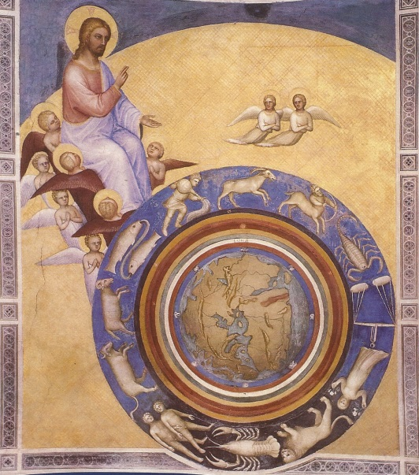

Giusto de’ Menabuoi, Creazione del mondo
1376. Cattedrale di Padova

Queste sfere ruotano a contatto le une dentro le altre e secondo la filosofia dei Pitagorici producono un meraviglioso suono chiamato Armonia delle Sfere che l’essere umano non è in grado di udire, ma che può tentar di ricreare mediante l’invenzione della musica.
Raffaello Sanzio nel suo inarrivabile capolavoro intitolato LA SCUOLA DI ATENE rappresenta in un particolare straordinario, quasi impercettibile in basso a sinistra dell’opera, l’origine della musica attribuita proprio a Pitagora.
Nel Seicento il medico scienziato e alchimista inglese Robert Fludd rappresenta in modo sorprendente l’origine dell’universo con una serie di disegni che richiamano fedelmente il Big Bang mediante due versioni parallele: una strettamente religiosa ed una rigorosamente laica.

Ci siamo sempre chiesti come sia stato possibile che l’essere umano, creatura proveniente dal mondo ottusamente animalesco delle scimmie sia riuscito, unico, ad evolvere al punto da elaborare dapprima immagini che trapassano dalla visione naturale a quella simbolica fino al concetto di arte ed in seguito concepire architetture di pensiero così complesse da portarlo a credere nell’esistenza di entità sovrannaturali. E perché altre scimmie, con un DNA al 96% uguale a quello umano, non si sono evolute in modo analogo?
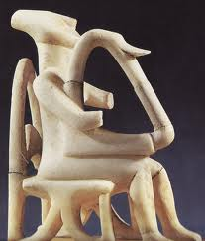

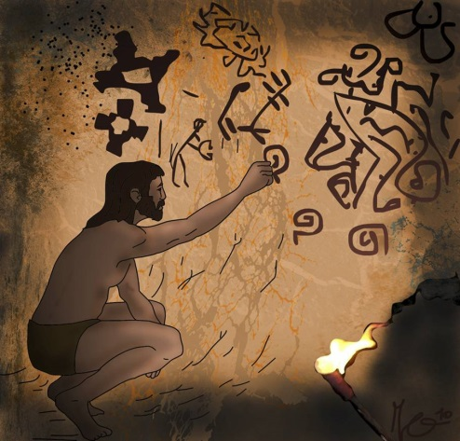

Suonatore cicladico, da Keros 2000 a.C.
Atene, Museo Nazionale

La risposta è probabilmente nell’essenza stessa della natura, nel suo perenne, bizzarro e lentissimo divenire di cui l’astrofisica ( che si sta rivelando la vera scienza dei primi e degli ultimi giorni) e la genetica stanno indagando la genesi con strumenti sempre più sofisticati e precisi.

Mario Abati

